20.01.2014

Gefühlswelt dargelegt
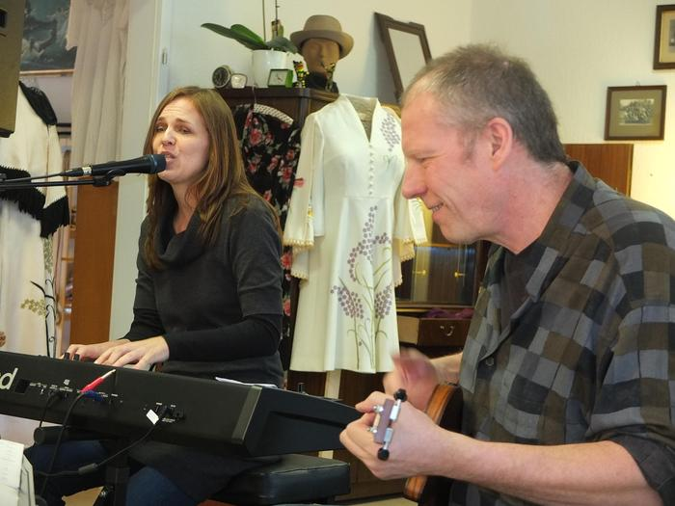
Peter Herrmann begleitete die Liedermacherin Annette Bessell auf der Gitarre.
Foto: Frahm
LIEDERMACHERIN Annette Bessell begeistert das Publikum
GIESSEN - (kjf). „In diesem Lied erzähle ich von dem kleinen Funken, der überspringt, wenn wir eine gute Zeit miteinander haben“, sagte die Sängerin und griff in die Tasten des elektrischen Klaviers. 30 Besucher erlebten die Gießener Liedermacherin Annette Bessell in der Walltorstraße 3 bei „Hilde braucht Stoff“. Musikalisch unterstützt wurde die Sängerin von Peter Herrmann, der zwischen Gitarre und Bass wechselte.
„Who are you“ hieß der erste Titel und gab bereits einen Hinweis auf die Intention der Künstlerin, die in ihren lyrischen Songs sehr offen ihre Gefühlswelt darlegt. Das alltägliche Verhalten, in dem wir alle versuchen ein möglichst positives Bild von uns zu zeichnen und dabei geheimnisvoll zu wirken, stellt Annette Bessell einer radikalen Offenheit gegenüber, indem sie in ihren Liedern von Zweifel und Einsamkeit, aber auch von schönen Erlebnissen erzählt.
Geboren im Rheinland lebt die Sängerin seit der frühesten Kindheit in Hessen und seit 1992 in Gießen. Schon im Kindesalter entdeckte die Musikerin ihr Faible für musikalisches Erzählen und begann, eigene Songs zu schreiben. Inzwischen hat Annette Bessell zwei CDs mit ihren eigenen Liedern veröffentlicht.
Bei „Hilde braucht Stoff“ sang die Liedermacherin vorwiegend Lieder der 2013 erschienen CD „Circles“. Annette Bessell schreibt und singt englisch, stilistisch orientiert sich die Musikerin an Folkpop und hat einen eigenen Stil entwickelt, der Assoziationen zu Donovan auslöst.
Das Publikum war von ihr, ihrem brillant spielenden Begleiter und den Liedern begeistert.

